Les dérivées
4.1 Introduction
- Vitesse et accélération
- Lorsque l’on considère le mouvement rectiligne d’un point matériel M, la distance d parcourue par ce point
à partir d’une position initiale est liée au temps t qu’il met pour se déplacer. Exprimons alors la distance d parcourue
durant le temps t par d = f(t) . Si l’on calcule le rapport de la distance d et du temps t mis pour la parcourir,
on établit la vitesse moyenne du mobile. Cependant, la vitesse moyenne ne caractérise la vitesse que si celle-ci est
constante. Si la vitesse varie, pour l’évaluer à un instant t donné, il suffit d’établir le rapport distance / temps pour
un laps de temps, noté Δt , le plus court possible aux environs de cet instant t, ce qui est donné par le nombre
$\frac{f(t+Δt)−f(t)}{Δt}$pour un accroissement Δt du temps le plus petit possible .
On appelle alors vitesse instantanée du point M en mouvement la limite du quotient de l’accroissement du chemin
parcouru f(t+Δt) – f(t) par l’accroissement Δt du temps, lorsque Δt tend vers zéro.
$v(t)=\underset{Δt→0}{l\text{im}}\frac{f(t+Δt)−f(t)}{Δt}$ que l’on note f '(t)
La vitesse dépend ainsi de l’instant t où on la calcule.
La fonction exprimant, dans un mouvement rectiligne non uniforme ( vitesse non constante ) , la vitesse d’un mobile
M à l’instant t est la fonction dérivée de la fonction décrivant le déplacement.
De même, si l’on désire établir à son tour l’accroissement de la vitesse à un instant t, c’est à dire l’accélération
(ou la décélération ), il suffit de calculer la dérivée de la fonction vitesse.
$a(t)=\underset{Δt→0}{l\text{im}}\frac{v(t+Δt)−v(t)}{Δt}$ = v’(t)
Ainsi, la dérivée seconde de la fonction déterminant le déplacement d’un mobile exprime l’accélération du
mouvement à chaque instant t :
a(t) = v'(t) = f ''(t)
- Exemple : Un corps M en chute libre, lâché sans vitesse initiale, parcourt en t secondes la distance d donnée
en mètres par d = f(t) = $\frac{1}{2}gt^{2}$, où g ≅ 9,81 m/s² .
Ainsi sa vitesse instantanée au temps t sera donnée par :
$v(t)=\underset{Δt→0}{l\text{im}}\frac{f(t+Δt)−f(t)}{Δt}=\underset{Δt→0}{l\text{im}}\frac{\frac{1}{2}g(t+Δt)^{2}−\frac{1}{2}{\text{gt}}^{2}}{Δt}=\frac{1}{2}g\underset{Δt→0}{l\text{im}}\frac{(t^{2}+2Δt⋅t+(Δt)^{2})−t^{2})}{Δt}$
$=\frac{1}{2}g\underset{Δt→0}{\text{lim}}\frac{2Δt⋅t+(Δt)^{2}}{Δt}=\frac{1}{2}g\underset{Δt→0}{\text{lim}}(2t+Δt)=\frac{1}{2}g⋅(2t)=\text{gt}$ , et  $$a(t)=\underset{Δt→0}{l\text{im}}\frac{v(t+Δt)−v(t)}{Δt}=\underset{Δt→0}{l\text{im}}\frac{g⋅(t+Δt)−g⋅t}{Δt}=\underset{Δt→0}{l\text{im}}\frac{g⋅t+g⋅Δt−g⋅t}{Δt}=g$$ | 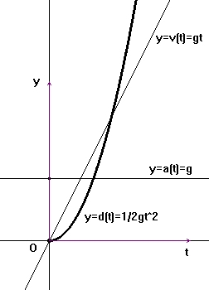

- Tangente à une courbe
- Rappel : Soit un cercle C(C ;r) et une droite t : la droite t est tangente au  cercle C ssi t ∩ C = {T}. De plus, on sait que t est tangente à C ssi (CT)⊥ t .  - Soit un point A∈ C , avec A ≠ T, et la sécante s = (AT) et la médiatrice m_{[AT]} ;  on va définir la tangente t au cercle C au point T par la position limite  de la sécante s lorsque le point A, "glissant" sur le cercle C, tend vers le point T.  Lorsque A "est en T" , la sécante "est" la tangente t et la médiatrice m_{[AT]} "est"  le diamètre (CT). |  | 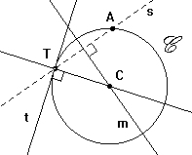
- Soit Γ_{f} le graphique d’une fonction f et M₀ (x₀ ;f(x₀)) un point de Γ_{f} tel que f est continue sur un intervalle ouvert I contenant x₀ .  Définition : La tangente t à Γ_{f} au point M₀ est la limite de la droite  s = (M₀M), où M(x ;f(x)) est un point de Γ_{f} et x ∈ I ,  lorsque M tend vers M₀ .  Γ_{f}  - Soit m la pente de la sécante s = (M₀M) ;  on sait que m = $\frac{f(x)−f(x_{0})}{x−x_{0}}$ et que m = tan(α) où $\overset{}{α}$ = m (M’M₀M) ;  de plus $\frac{f(x)−f(x_{0})}{x−x_{0}}$est aussi le taux d’accroissement de f lorsque  la variable passe de x₀ à x . | 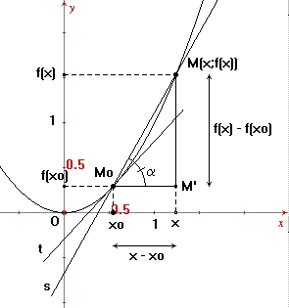
4.2 Définitions
- Nombre dérivé
- Définition : Soit f une fonction et x₀ un point adhérent au Df.
La fonction f est dite dérivable en x₀ si $\underset{x→x_{0}}{l\text{im}}\frac{f(x)−f(x_{0})}{x−x_{0}}$existe dans  .
Ce nombre réel, noté f’(x₀), est appelé nombre dérivé de f en x₀
et on a $\underset{x→x_{0}}{l\text{im}}\frac{f(x)−f(x_{0})}{x−x_{0}}=f'(x_{0})$.
- Interprétation géométrique : Le nombre dérivé f '(x₀) donne la pente de la tangente t au graphique Γ_{f} de f
au point M₀ d’abscisse x₀ .
- Autres notations : En posant Δx = x – x₀ et Δf = f(x) – f(x₀) ,
on a $\underset{x→x_{0}}{l\text{im}}\frac{f(x)−f(x_{0})}{x−x_{0}}=f'(x_{0})=\underset{Δx→0}{l\text{im}}\frac{f(x_{0}+Δx)−f(x_{0})}{Δx}=\underset{Δx→0}{l\text{im}}\frac{Δf}{Δx}$
- Définition : Soit f une fonction et x₀ un point adhérent au Df.
La fonction f est dite dérivable à droite (resp. à gauche) en x₀
si $\underset{x\underset{}{→}x_{0}}{l\text{im}}\frac{f(x)−f(x_{0})}{x−x_{0}}=f_{d}^{'}(x_{0})$existe dans  (resp. si $\underset{x\underset{}{→}x_{0}}{l\text{im}}\frac{f(x)−f(x_{0})}{x−x_{0}}=f_{g}^{'}(x_{0})$ existe dans  ) .
Exemple : Si f(x) = |x| , alors  $f_{d}^{'}(0)=\underset{x\underset{}{→}0}{l\text{im}}\frac{f(x)−f(0)}{x−0}=\underset{x\underset{}{→}0}{l\text{im}}\frac{\left|x\right|−0}{x−0}=\underset{x\underset{}{→}0}{l\text{im}}\frac{x}{x}=1$ et  $f_{g}^{'}(0)=\underset{x\underset{}{→}0}{l\text{im}}\frac{f(x)−f(0)}{x−0}=\underset{x\underset{}{→}0}{l\text{im}}\frac{\left|x\right|−0}{x−0}=\underset{x\underset{}{→}0}{l\text{im}}\frac{−x}{x}=−1$  y = |x|  On dit que le graphique Γ_{f} de f | 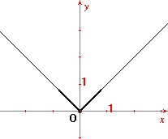  admet un point anguleux en x = 0 .
- Remarque : Si la limite $\underset{x→x_{0}}{l\text{im}}\frac{f(x)−f(x_{0})}{x−x_{0}}$n’existe pas,
x₀  Γ_{f}  a) soit $f_{d}^{'}(x_{0})≠f_{g}^{'}(x_{0})$ et le graphique Γ_{f} admet  un point anguleux (x₀ ; f(x₀)). |  | 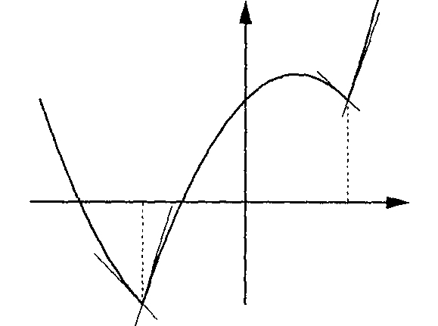
b) soit $\underset{x→x_{0}}{l\text{im}}\left|f'(x)\right|\text{=+}∞$ et le graphique Γ_{f} admet  une tangente verticale au point (x₀ ; f(x₀)).  Si de plus $\underset{x→x_{0}}{l\text{im}}f'(x)$n’existe pas, le graphique  admet un point de rebroussement .  Γ_{f}  Γ_{f} | 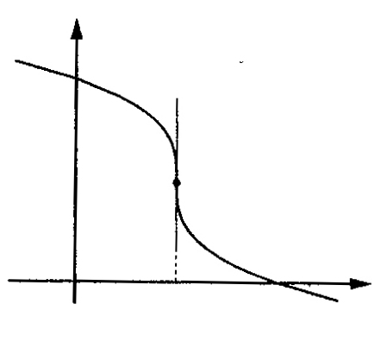 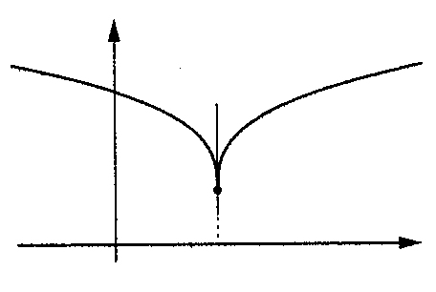  tangente verticale, pas de tangente verticale,  point de rebroussement point de rebroussement
- Fonction dérivée
- Définition : Une fonction f est dite dérivable sur un intervalle fermé [a,b] de  si elle est dérivable en x₀,
pour tout x₀ ∈ ]a,b[ , et si elle est dérivable à droite en a et à gauche en b .
On définit alors la fonction dérivée de f sur [a,b] par : f ': [a,b] → 
x  f '(x)
- Construction géométrique point par point de la fonction dérivée de f :
Soit une fonction f dérivable un intervalle I de  et un point M(x ;f(x)) du graphique Γ_{f} de f :
on construit le point M’ = p⊥(M) ∈ (OI),  le point M₁ = t_{\s\up1(Å)} (M) et le point M₂ = t_{\s\up1(Å)} (M₁) ,  où \s\up1(Å) = $\left(\begin{matrix}0 \\ m\end{matrix}\right)$ et m = f’(x) pente de la tangente t à Γ_{f}  au point M ; finalement on construit  le point M’’= t\s\up2(Ä) (M’) ; alors le graphique Γ_{f’} est  l’ensemble des points M’’ du plan lorsque x décrit  l’intervalle I . | 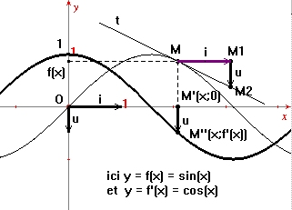
- Exercices : Calculer f '(x₀) , avec x₀ ∈ D_{f} , et donner D_{f ’} si
a) f(x) = c (c ∈  ) b) f(x) = ax + b c) f(x) = ax² + bx +c d) f(x) = x³
e) f(x) = x⁴ d) f(x) = x^{n} (n ∈ * ) g) f(x) = $\frac{1}{x}$ h) f(x) = $\frac{1}{x^{2}}$
i) f(x) = $\frac{1}{x^{n}}$(n ∈ * ) j) f(x) = $\sqrt{x}$ k) f(x) = sin(x) l) f(x) = cos(x)
m) f(x) = tan(x)
4.3 Théorèmes
- Théorèmes pour le calcul des dérivées
- Théorème 1 : Si f est une fonction dérivable en x₀, alors elle est continue en x₀ .
Remarque : La réciproque est fausse ; une fonction continue en x₀ peut ne pas être dérivable en x₀ ;
exemple : la fonction valeur absolue est continue en 0, mais non dérivable en 0 .
- Théorème 2 : Soit f et g sont deux fonctions dérivables en x₀ , x₀ un point adhérent de D_{f} ∩D_{g} ,
les fonctions f+g et f⋅g sont dérivables en x₀ ; si de plus g(x₀) ≠ 0 , $\frac{f}{g}$est dérivable en x₀ et on a :
a) (f + g)'(x₀) = f '(x₀) + g '(x₀) b) (f⋅g)'(x₀) = f '(x₀)⋅g(x₀) + f(x₀)⋅g'(x₀)
c) ${\left(\frac{f}{g}\right)}^{'}(x_{0})=\frac{f'(x_{0})⋅g(x_{0})−f(x_{0})⋅g'(x_{0})}{g^{2}(x_{0})}$
Corollaires au théorème 1: a) (f – g)'(x₀) = (f '- g')(x₀) b) ${\left(\frac{1}{g}\right)}^{'}(x_{0})=\left(\frac{−g'}{g^{2}}\right)(x_{0})$
c) (f g h) '(x₀) = (f 'g h + f g' h + f g h' )(x₀) d) (λf )'(x₀) = λ⋅f ' (x₀) , λ ∈  ,
- Théorème 3 : Si f est une fonction dérivable en x₀ et g une fonction dérivable en f(x₀),
alors la fonction (g o f) est dérivable en x₀ et on a (g o f)'(x₀) = g'[f(x₀)]⋅f '(x₀) .
Corollaire au théorème 2 : (f^{n})'(x₀) = n f^{n-1}(x₀) f '(x₀)
Exemple : Soit f et g définie par f(x) = $\sqrt{x}$ et g(x) = sin(x) alors
(f o g)'(x) = [sin($\sqrt{x}$)]' = cos($\sqrt{x}$)⋅($\sqrt{x}$)'= cos($\sqrt{x}$)⋅$\frac{1}{2\sqrt{x}}=\frac{\text{cos}(\sqrt{x)}}{2\sqrt{x}}$ si x ∈₊ -{0},
(g o f)'(x) = [$\sqrt{\text{sin}(x)}$]' = $\frac{1}{2\sqrt{\text{sin}(x)}}⋅(\text{sin}(x))'=\frac{\text{cos}(x)}{2\sqrt{\text{sin}(x)}}$ si x est tel que sin(x) ∈ ₊ -{0},
- Théorème 4 : Si f est une fonction bijective et continue sur un intervalle ouvert contenant y₀ et
si f est dérivable en y₀ et si f '(y₀) ≠ 0 , alors la bijection réciproque f⁻¹
est dérivable en x₀ = f(y₀) et on a (f⁻¹)'(x₀) = $\frac{1}{f'(y_{0})}$.
Exemple : Soit f définie par f(x) = x² et x ∈ ₊ , alors f⁻¹(x)= $\sqrt{x}$ , (et on a y = $\sqrt{x}$ ⇔ x = y² )
alors ($\sqrt{x}$)' = (f⁻¹(x))'=$\frac{1}{f'(y)}$=$\frac{1}{\left(y^{2}\right)'}=\frac{1}{2y}=\frac{1}{2\sqrt{x}}$ .
Interprétation géométrique : Les graphiques de deux fonctions bijectives  et réciproques f et f ⁻¹ sont symétriques par rapport à la bissectrice b  d’équation y = x . Ainsi, si la pente de la tangente t₁ au graphique Γ_{f}  en A(y₀ ;f(y₀)) est $m_{t_{1}}$ = f '(y₀) et la pente de la tangent t₂ au  graphique $Γ_{f^{−1}}$ en B(x₀;f⁻¹(x₀) est $m_{t_{2}}$ = (f ⁻¹)'(x₀) = $\frac{1}{f'(y_{0})}=\frac{1}{m_{t_{1}}}$.  Or tan(α₁) = $m_{t_{1}}$et tan(α₂) = $m_{t_{2}}$,où $\overset{}{α_{1}}$ et $\overset{}{α_{2}}$ sont les mesures des  angles directeurs des tangentes t₁ et t₂ . | 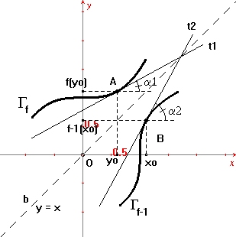
On a alors $m_{t_{2}}$ $=\frac{1}{m_{t_{1}}}$⇔ tan(α₂) = $\frac{1}{\text{tan}(α_{1})}=\text{cot}(α_{1})$= tan$(\frac{π}{2}−α_{1})$⇔ $\overset{}{α_{2}}$= $\overset{}{α_{1}}$- $\overset{}{\frac{π}{2}}$.
- Théorème 5 : (x^{q})’=q x^{q-1} , ∀ q ∈ *.
Exemple : si f(x) = $\sqrt[3]{x}$, alors f ’(x) = ($\sqrt[3]{x}$)’= (x^{1/3} )’ = $\frac{1}{3}$ x ^{(1/3-1)} = $\frac{1}{3}$ x ^{–2/3} = $\frac{1}{3}$$\frac{1}{\sqrt[3]{x^{2}}}$
- Théorèmes fondamentaux
- Théorème 6 : ( théorème de Fermat)
Si f est une fonction dérivable en x₀ et si f admet un extremum en x₀ , alors f '(x₀)=0
Remarque : La réciproque est fausse (cf. figure ci-contre)  La fonction f définie par y = f(x) = x³ n’admet pas d’extremum en x = 0, mais f '(0) = 0 . | contre exemple :  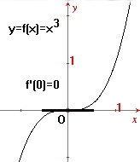

- Théorème 7 : ( théorème de Rolle)
Si f est une fonction continue sur l’intervalle [a,b], dérivable sur l’intervalle ]a,b[ et si f(a) = f(b),
alors il existe au moins un nombre c ∈ ]a,b[ tel que f’(c) = 0 .
Interprétation géométrique : il existe au moins entre les points  A(a ;f(a)) et B(b ;f(b)) un point M(c ;f(c)) du graphique Γ_{f} en  lequel la tangente t est horizontale.  Remarque : Si f(a) = f(b) = 0, alors f ' admet au moins une racine  entre deux racines de f . |  | 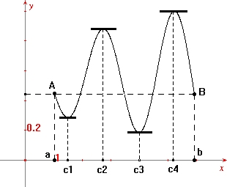
- Théorème 8 : ( théorème de Lagrange ou théorème des accroissements finis)
Si f est une fonction continue sur l’intervalle [a,b], dérivable sur l’intervalle ]a,b[ ,
alors il existe au moins un nombre c ∈ ]a,b[ tel que $f'(c)=\frac{f(b)−f(a)}{b−a}$.
Interprétation géométrique : il existe au moins entre les  points A(a ;f(a)) et B(b ;f(b)) un point M(c ;f(c)) du  graphique Γ_{f} en lequel la tangente t est parallèle à la  sécante (AB).  A | 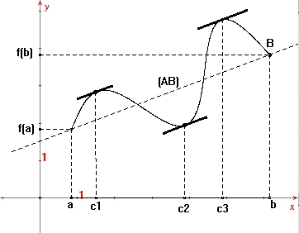
Corollaire au théorème 8 : Si f '(x) = 0, pour tout x ∈ [a,b], alors f(x) = c , c ∈  , pour tout x ∈ [a,b] .
4.4 Applications de la dérivée
- Théorème 9 : (dérivées et variation d’une fonction)
Soit f une fonction dérivable sur l’intervalle fermé [a,b] , alors
1) f est croissante sur [a,b] ⇔ f '(x)  0 , pour tout x ∈ [a,b] ;
2) f est décroissante sur [a,b] ⇔ f '(x)  0 , pour tout x ∈ [a,b] ;
3) f est constante sur [a,b] ⇔ f '(x) = 0 , pour tout x ∈ [a,b] .

- Théorème 10 : ( condition suffisante pour un extremum )
Soit f une fonction continue sur l’intervalle [a,b] et dérivable sur l’intervalle ]a,b[ - {c} ,
où c ∈ ]a,b[ . Si la fonction dérivée f ' prend un signe constant sur ]a,c[ et le signe opposé
sur ]c,b[ , alors f admet un extremum en c .

Corollaire au théorème 10 : Si f est dérivable sur ]a,b[ et c ∈ ]a,b[ , et si f ' s’annule et change de signe
en x = c , alors c est un extremum de f.

- Théorème 11 : ( théorème de Cauchy )
Soit f et g deux fonctions dérivables sur l’intervalle ]a,b[ et g'(x) ≠ 0 , ∀x∈]a,b[ ,
alors il existe au moins un nombre c ∈ ]a,b[ tel que $\frac{f(b)−f(a)}{g(b)−g(a)}=\frac{f'(c)}{g'(c)}$

- Théorème 12 : ( théorème de l’Hospital)
Soit f et g deux fonctions dérivables sur l’intervalle ]a,b[ et x₀ ∈]a,b[ telles que $\underset{x→x_{0}}{\text{lim}}\frac{f'(x)}{g'(x)}=L$.
Si $\underset{x→x_{0}}{\text{lim}}f(x)=\underset{x→x_{0}}{\text{lim}}g(x)=0$, alors $\underset{x→x_{0}}{\text{lim}}\frac{f(x)}{g(x)}=\underset{x→x_{0}}{\text{lim}}\frac{f'(x)}{g'(x)}=L$ .
Si $\underset{x→x_{0}}{\text{lim}}\left|f(x)\right|=\underset{x→x_{0}}{\text{lim}}\left|g(x)\right|\text{=+}∞$, alors $\underset{x→x_{0}}{\text{lim}}\frac{f(x)}{g(x)}=\underset{x→x_{0}}{\text{lim}}\frac{f'(x)}{g'(x)}=L$ .
Remarque : La règle de l’Hospital s’applique aussi aux calculs de limites du type $\underset{x\underset{}{→}x_{0}}{\text{lim}}\text{ , }\underset{x\underset{}{→}x_{0}}{\text{lim}}\text{ , }\underset{x→+∞}{\text{lim}}\text{ et }\underset{x→−∞}{\text{lim}} \text{.}$
4.5 Dérivée seconde
- Définition : Soit f une fonction dérivable sur un intervalle I . Si la fonction dérivée f ' est dérivable sur I,
sa dérivée , notée f '' , est appelée la dérivée seconde de f.
- Approche de l’interprétation géométrique de la dérivée seconde :
Soit une fonction f admettant une dérivée seconde sur l’intervalle [a,c] .  Les pentes des tangentes successives à Γ_{f} en M(x ;f(x)) décroissent  lorsque x varie de a à b, puis croissent lorsque x varie de b à c .  Or la pente des tangentes est donnée, point par point, par le nombre  dérivé f '(x) en x ; donc si la pente décroît, la dérivée de f ', c’est à dire  f '' est négative (thm. 9) pour tout x de [a,b] et si la pente croit , f '' est  positive, pour tout x de [b,c] . On dira que Γ_{f} est concave sur [a,b] et  convexe sur [b,c] . |  | 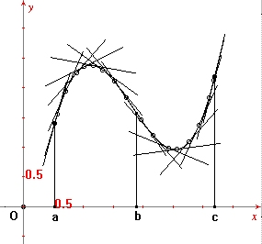
Le point (b ;f(b)) de Γ_{f} sépare la partie concave de Γ_{f} de sa partie convexe.
La dérivée f ' admet ici un minimum en b, car de décroissante dans [a,b] elle devient croissante dans [b,c].
La dérivée seconde f '' change donc de signe en b. Nous dirons que le point (b ;f(b)) est un point d’inflexion
de Γ_{f} ou que la fonction f admet un point d’inflexion en x = b.
- Définition : Soit f dérivable sur un intervalle [a,b].  La tangente t au graphique Γ_{f} au point M(x₀ ;f(x₀))  admet l’équation t : y - f(x₀) = f '(x₀)⋅(x – x₀) , ou  t : y = f(x₀) + f '(x₀)⋅ (x – x₀) .  Posons δ(x,x₀) = f(x) – [f(x₀) + f '(x₀)⋅ (x – x₀)] .  Le graphique Γ_{f} est convexe sur [a,b] ⇔ δ(x,x₀)  0 , ∀ {x ;x₀ }⊂ [a,b] ;  Le graphique Γ_{f} est concave sur [a,b] ⇔ δ(x,x₀)  0 , ∀ {x ;x₀ }⊂ [a,b] . |  |  |  | 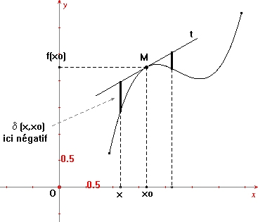
Γ_{f} convexe  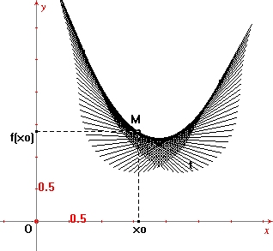 | Γ_{f} concave  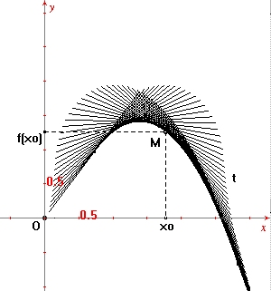
- Définition : Le graphique Γ_{f} d’une fonction f admet un point d’inflexion  au point M(x₀ ;f(x₀)) s’il existe deux nombres a et b tels que Γ_{f} soit  convexe sur [a,x₀] et concave sur [x₀,b] , ou  concave sur [a,x₀] et convexe sur [x₀,b] .  remarque : la tangente t à Γ_{f} coupe Γ_{f} au point d’inflexion . |  |  | 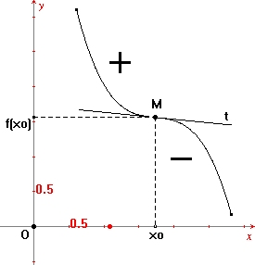

- Théorème 13 : ( condition suffisante pour déterminer la concavité )
Soit f une fonction admettant une dérivée seconde dans un intervalle [a,b] .
Si f ''(x)  0 (resp. f ''(x)  0) pour tout x ∈ [a,b] , alors Γ_{f} est convexe (resp. concave) dans [a,b] .

Corollaire au théorème 13 : ( condition suffisante pour un point d’inflexion )
Soit f une fonction admettant une dérivée seconde dans un [a,b] – {c} .
Si f ''(x)  0 (resp. 0) pour tout x ∈ ]a,c[ et f ''(x)  0 (resp.  0) pour tout x ∈ ]c,b[ ,
alors Γ_{f} admet un point d’inflexion au point M(c ;f(c)) .
Remarque : De plus, si f '' (c) est défini , alors f '' (c) = 0 .

